Documentación del diseño del software

Proyecto: Portal Agro-comercial del Huila

Contenido

Interfaces Graficas 3

Inetrfaz de Usuario 3

Interfaz de autenticación 4

Interfaz de Perfiles de Productor 4

Interfaz de Productos 4

# 

# Introduccion

El presente documento corresponde a la Documentación del diseño del software del proyecto *Portal Agro-Comercial del Huila*. Su objetivo es describir de manera detallada la estructura visual y técnica de la solución, mediante la representación de las interfaces de usuario y los diagramas que modelan la arquitectura, componentes y flujos principales del sistema.

El diseño constituye un puente entre la fase de análisis y el desarrollo, proporcionando una guía estructurada para la construcción del prototipo funcional. En este sentido, se presentan los diagramas de arquitectura de software, de componentes, de estados y de secuencia, que ilustran la interacción entre productores, consumidores y el sistema. Asimismo, se incluyen los bocetos e interfaces gráficas que permiten visualizar la experiencia del usuario en las versiones web y móvil.

Este documento tiene un carácter formativo, enmarcado en el contexto académico del SENA, y busca consolidar una base sólida para el desarrollo del sistema, garantizando la coherencia entre los requisitos definidos en la especificación y su posterior materialización en una solución funcional.

# Interfaces Graficas

## Inetrfaz de Usuario

* Diseño responsivo: la plataforma deberá adaptarse correctamente a distintos dispositivos (computadores, tabletas y teléfonos móviles) manteniendo la funcionalidad y usabilidad.
* Navegación intuitiva: la estructura debe facilitar una experiencia fluida y clara, con menús accesibles y jerarquía visual coherente.
* Contraste y legibilidad: se debe garantizar una correcta visibilidad del contenido mediante una adecuada elección de colores, tipografías y espaciado
* Menú principal: accesos directos a secciones clave como Inicio, Productos, Favoritos, Pedidos y Perfil.

## Interfaz de autenticación

* Formulario con validaciones: validación en tiempo real de campos requeridos (correo, contraseña, etc.) con mensajes de error claros.
* Recuperación de contraseña: opción para restablecer la contraseña mediante correo electrónico.
* Registro de usuario: formularios separados para consumidores y productores, asignando el rol de productor automáticamente al registrar una finca.

## Interfaz de Perfiles de Productor

* Diseño estructurado: visualización del nombre del productor, imagen destacada, descripción de la finca, ubicación geográfica (mapa) y datos de contacto.
* Código QR del perfil: generado automáticamente para cada finca, permite redireccionar al perfil desde medios físicos o digitales.
* Gestión de productos: los productores podrán añadir, editar o eliminar productos desde su panel, con imágenes, descripciones, disponibilidad y precio.
* Panel de pedidos: visualización y gestión de pedidos recibidos por producto, con historial de atención

## Interfaz de Productos

* Visualización atractiva: fichas con imagen, nombre del producto, descripción, disponibilidad y precio.
* Favoritos: posibilidad de marcar productos y fincas como favoritos para consulta rápida.
* Reseñas: visualización de calificaciones y comentarios de otros usuarios sobre productos adquiridos.

# Mockup

Link Figma: https://www.figma.com/design/LF0PYE2inXE7qvru3BlEgN/Portal-Agro-Comercial-Del-Huila?node-id=0-1&t=ExTTlpwExQIunHIg-1

# Modelos de arquitectura

## General

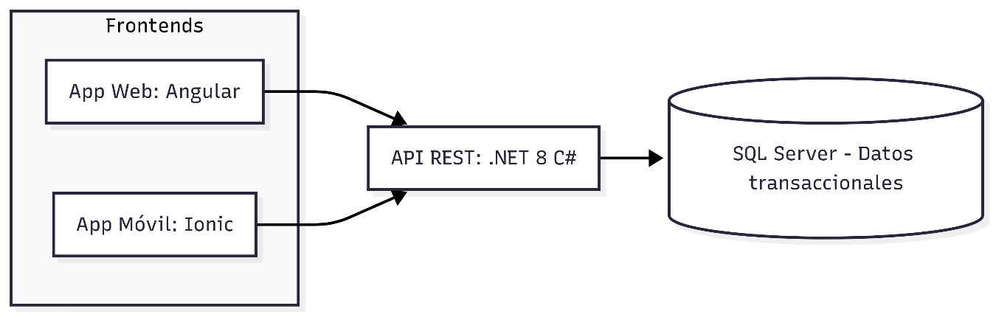

## Modulos

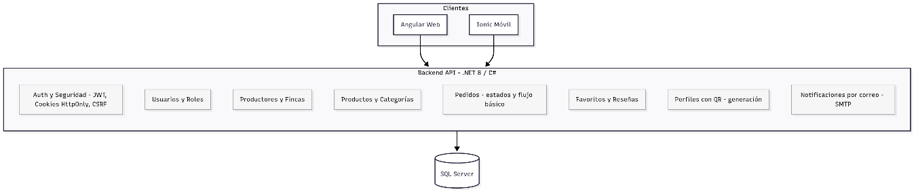

# Diagramas de Casos de uso

## General

Diagrama general

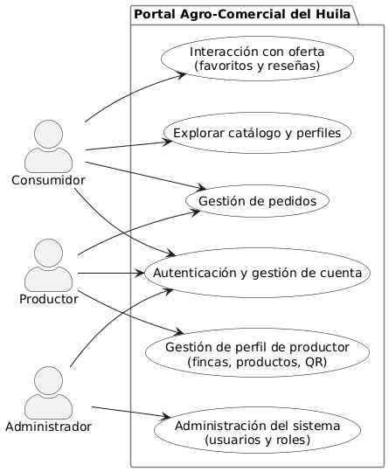

## Inicio de sesion y registro

Este diagrama representa las acciones que un usuario puede realizar para autenticarse en la plataforma, como registrarse con sus datos personales o iniciar sesión con sus credenciales. Durante el proceso, el sistema valida la información ingresada y, si es correcta, permite el acceso según el rol asignado. En caso de error, se muestra un mensaje informativo indicando que las credenciales son inválidas.

## Gestion de favoritos

Este diagrama muestra cómo un usuario puede marcar diferentes elementos como favoritos (productos, productores y fincas). Además, puede consultar su lista personal de favoritos y gestionarla, eliminando elementos si lo desea.

## Generacion de Qr y escaneo

Este diagrama representa cómo un productor puede generar un código QR asociado a su perfil y cómo los usuarios pueden escanearlo para acceder directamente a su información, incluyendo productos y fincas disponibles.

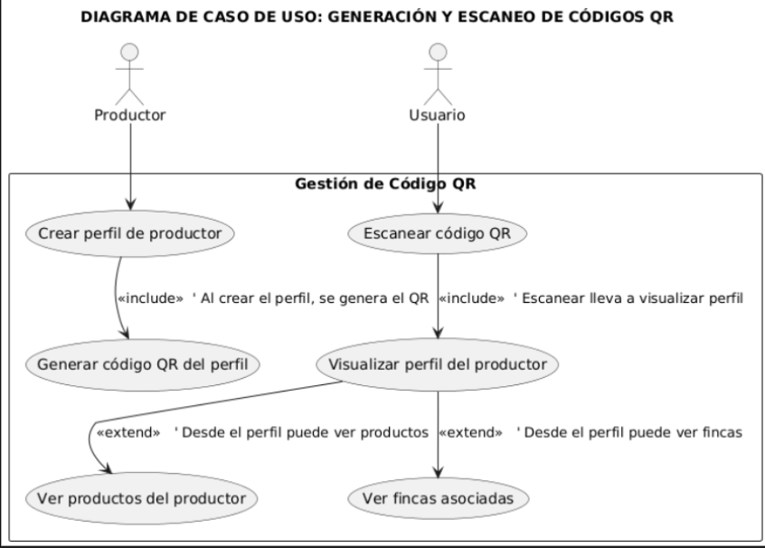

## Reseña

El diagrama muestra cómo el **consumidor**, tras autenticarse, puede acceder al caso de uso **“Dejar reseña”.**

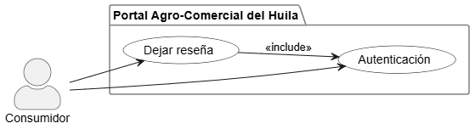

## Favoritos

El diagrama muestra cómo el consumidor, tras autenticarse y explorar productos, puede marcar un producto como favorito. Además, el consumidor puede consultar su lista de favoritos, lo cual también requiere autenticación.

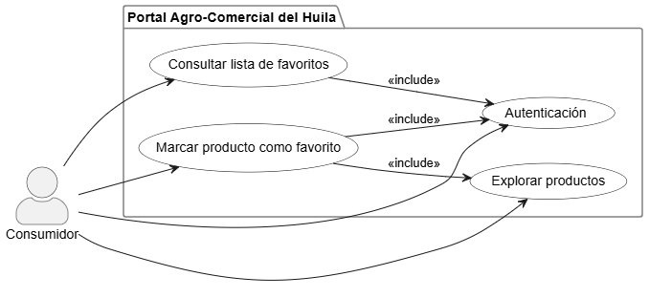

## Pedidos

El diagrama muestra cómo el consumidor puede crear, cancelar, pagar y confirmar pedidos, mientras que el productor gestiona las solicitudes recibidas y su progreso. Ambos actores tienen acceso al historial de pedidos, siempre bajo autenticación.

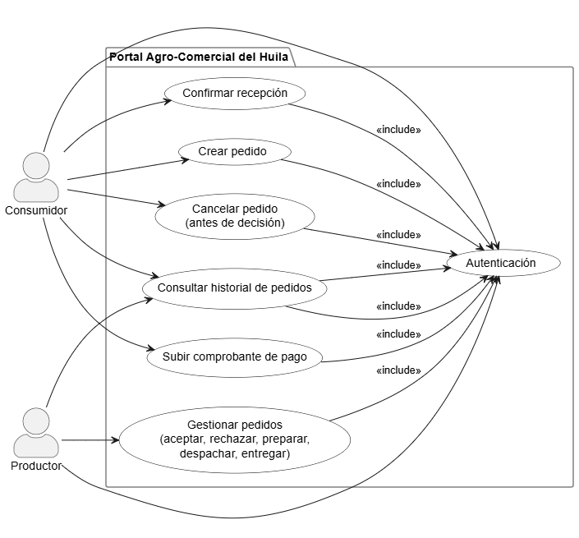

# Diagramas de flujo

## General

Digrama de flujo general del sistema

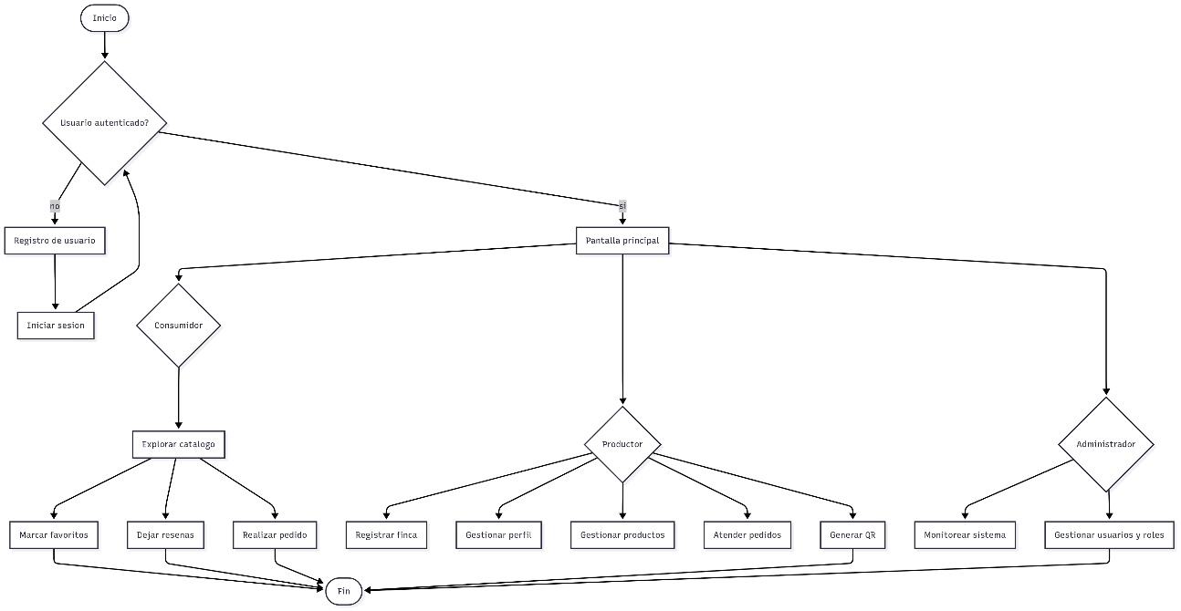

## 

## Inicio de sesion y registro

Permite que el usuario cree una cuenta si no la tiene, o inicie sesión si ya está registrado. Dependiendo de sus datos, se le permite el acceso o se muestra un error.

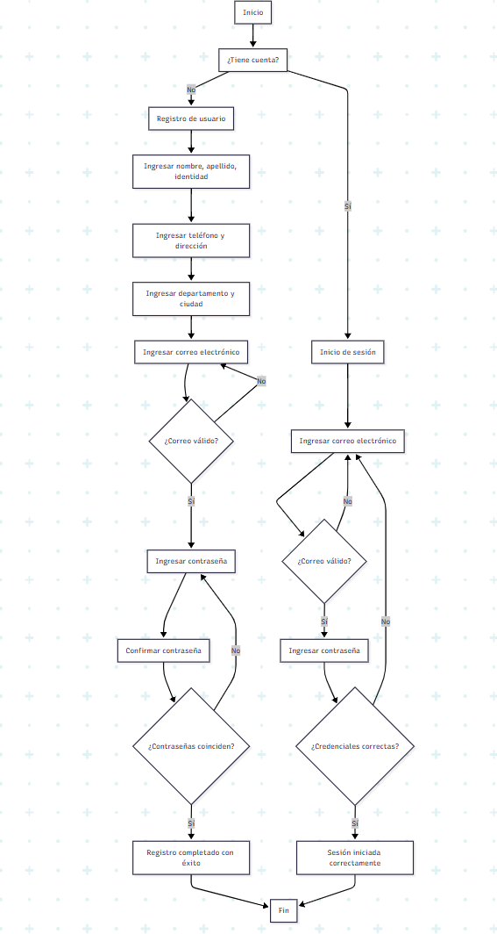

## Visiulizacion por categoria

## Permite al usuario seleccionar una categoría y ver los productos relacionados, junto con su breve descripción.

## 

## Gestion de Favoritos

Los usuarios pueden marcar como favorito un producto y también pueden eliminarlos de sus favoritos.

## 

## Flujo de Qr

Cuando un productor crea su perfil, se genera un código QR que contiene un enlace a su perfil. Los usuarios pueden escanear ese QR para visualizar los productos, fincas y detalles del productor.

## Gestion Reseñas

Los consumidores pueden calificar productos o productores dejando una reseña que incluya una puntuación (de 1 a 5 estrellas) y un comentario.

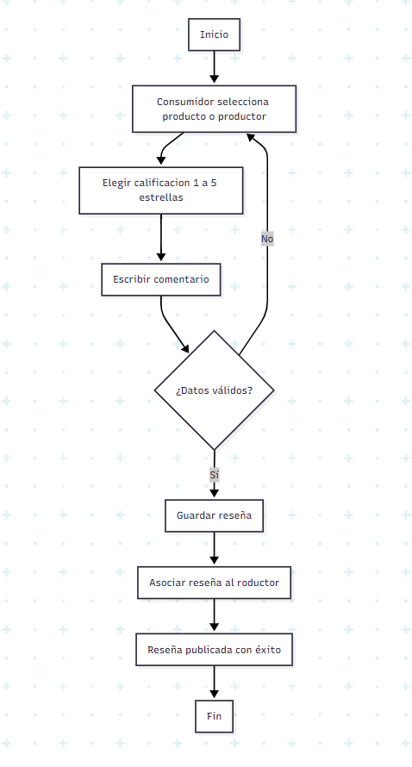

## Gestion fincas por parte del productor

El productor puede crear, modificar o eliminar fincas asociadas a su perfil

## Gestion de productos por parte de productor

El productor puede crear, modificar o eliminar productos asociados a su perfil

## Gestion pedidos

El flujo cubre todo el ciclo del pedido: creación por el cliente, decisión del productor (aceptar o rechazar), subida de comprobante de pago, avance operativo del productor (preparar, despachar, marcar entregado) y confirmación del cliente. Incluye cancelación previa a la decisión y dos procesos automáticos por tiempo: expiración si no se sube el pago y autocierre de entrega si el cliente no confirma dentro del plazo. Todas las notificaciones se realizan por correo.

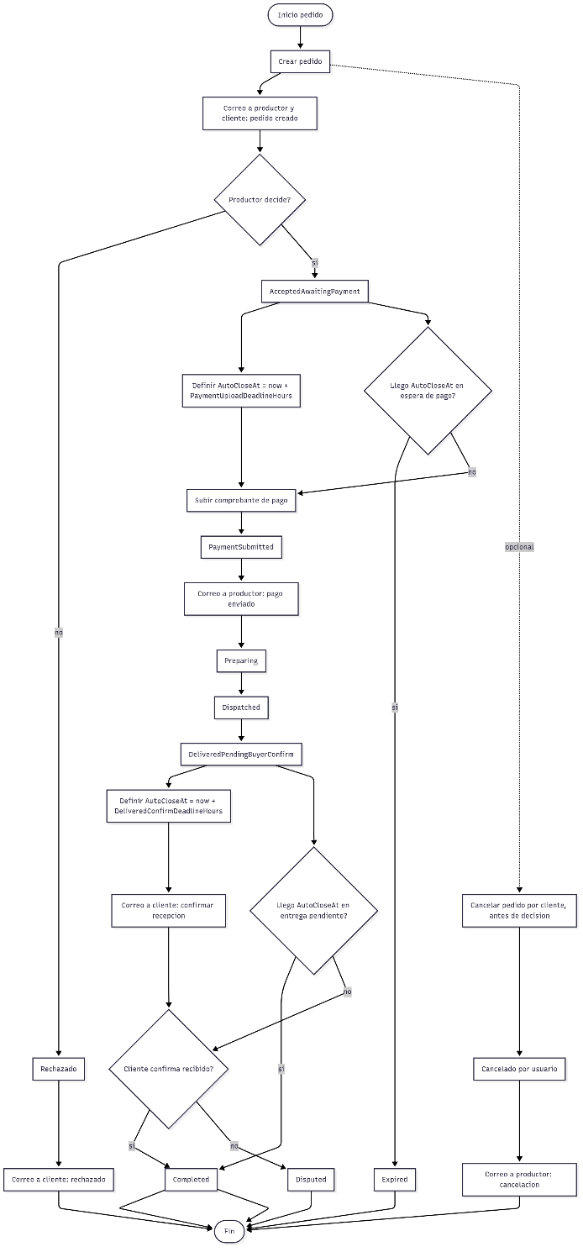

# Diagramas de procesos

# General

Diagrama de procesos geneal del sistema

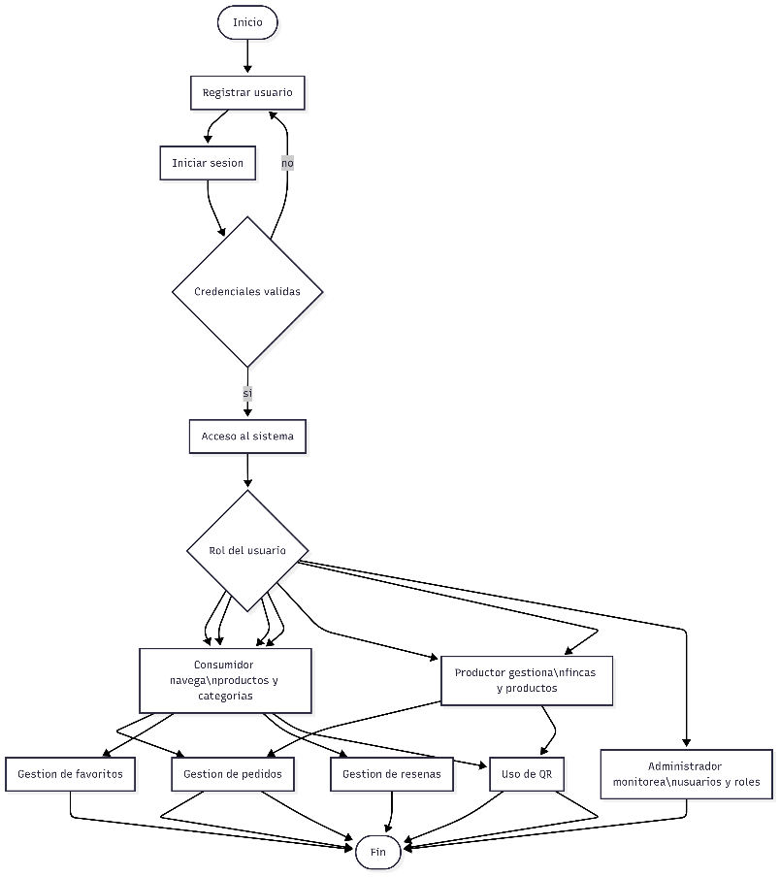

# Modelo de Dominio

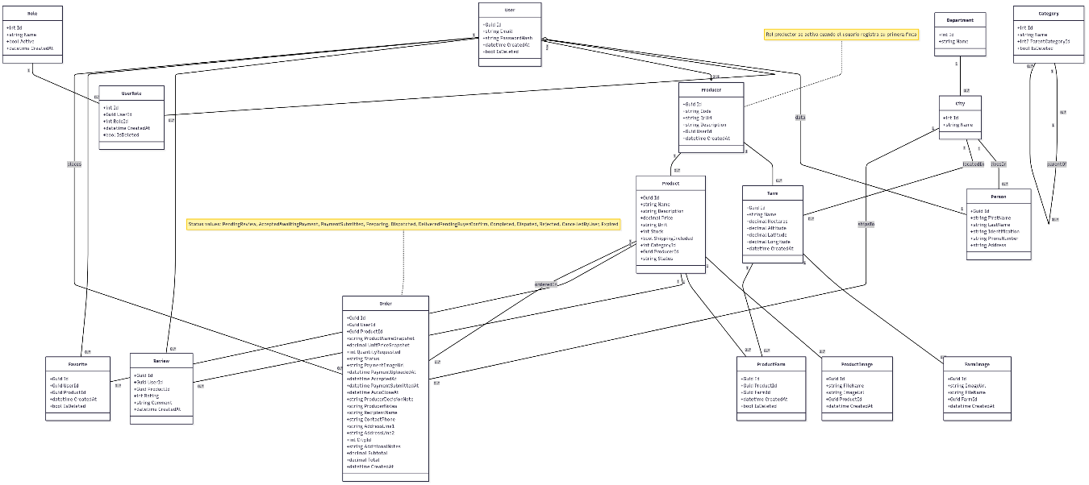

# Modelo de datos

